Муниципальное бюджетное общеобразовательное учреждение
средняя общеобразовательная школа №7
города Заринска

Урок развития речи в 6 классе.

Тема: «Описание постройки »
(Преображенского и Покровского соборов).
2 часа

Тема: описание постройки. ( Преображенского и Покровского соборов).
Обучающая цель: описание внешнего вида здания: как выглядит, из какого материала сделано, какие декоративные элементы использовали мастера.
Развивающая цель: познакомить ребят с русским зодчеством, архитектурой Древней Руси, развивать умение передавать свои мысли и чувства путем описания увиденного.
Воспитательная цель: учить детей видеть и понимать красоту, ценить ее, воспитание эстетического чувства, привитие любви к своей Родине.

Ход.
- Слово учителя.
Ребята, у нас сегодня необычный урок, мы с вами сегодня попадем в сказку – деревянную сказку русского зодчества. А как вы понимаете это слово?
Зодчий – строитель, архитектор.
Зодчество – искусство строительства зданий, архитектура.

Живут на обыкновенной земле необыкновенные люди, живут и жили люди, мастера – зодчие, которые оставляют для людей красоту, потому что, как говорил А.М.Горький, «человек по натуре своей художник. Он всюду, так или иначе, стремится вносить в свою жизнь красоту».
Мне очень хочется, чтобы этот урок был необычен, хочется, чтобы он стал уроком раздумий, красоты и доброты.
А раз у нас пойдет речь о деревянном зодчестве, наш путь в мир русской сказки – древние Кижи. Мне хочется, чтобы вы научились видеть красоту и удивляться. Ведь это большое умение не просто увидеть, а увидеть и удивиться. Давайте и мы с вами сегодня на уроке попробуем увидеть и удивиться тому, что окружает нас с вами.

2.Повторение.
- Ребята, мы уже с вами познакомились с типами речи. Назовите их. (Повествование, описание, рассуждение.)
- А что такое описание?
Описание – это тип речи. Основа описания – перечень одновременных или постоянных признаков предмета, явления.
- Назовите виды описаний, с которыми мы уже познакомились.
А) Описание природы.
Б) Описание картины.
В) Описание помещения.
_ Ребята, а когда мы описывали помещение, на что мы обращали внимание?
1.Перечень признаков самого помещения.
2.Перечень предметов, находящихся в помещении.
- А чтобы описание было ярче, выразительнее, какие художественные средства мы использовали?
1) эпитеты
2) сравнения
3) олицетворения
- Итак, исходя из того, что мы описываем и какие средства используем для этого, какие могут быть описания? ( Краткие и подробные).
Вы уже догадались, чем мы будем заниматься на уроке? (Ответы
учащихся.)
Да, мы будем сегодня описывать постройки, раньше мы описывали помещение изнутри, а сегодня попробуем описать помещение снаружи: как оно выглядит, из чего сделано, какие декоративные элементы применяли мастера и для чего это сделано.
Эпиграфом к нашей работе будут слова: «Красы небывалой виденье».
А что такое декоративный?
- Служащий для украшения.
- Живописный, красочно – нарядный.

Памятники побед.
Для каждого из нас место нашего детства имеет вполне конкретный образ. Где бы ты ни был, в любом возрасте ты вспоминаешь свой дом, свою деревню, а значит, думаешь о Родине.
Низкий дом с голубыми ставнями
Не забыть мне тебя никогда.
С.Есенин
Чьи это слова? Да, так сказал Есенин. Он очень любил свою Родину. А ведь вы часто бываете у своих бабушек и дедушек, бываете в деревне.
Скажите, какие там дома, из какого материала сделаны? ( Много домов, сделанных из дерева).
А есть какие–нибудь украшения на домах? (показать иллюстрации)
А для чего они сделаны?
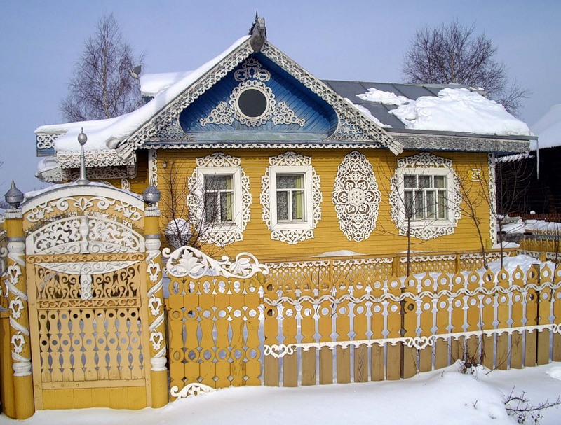

Конечно, чтобы дом выглядел нарядным, чтобы радовал глаз и душу, нес тепло и свет. Ребята, а раньше каждое украшение имело свой символ, что-то обозначало. Например, в образе коня наши предки видели символ солнышка, над входом бабочка символизировала спокойствие и радость и т.д. Теперь уже эти символы утратили свое назначение и в основном эти украшения делают просто для красоты, для души. Во все времена русский человек красоту ценил и тянулся к прекрасному.
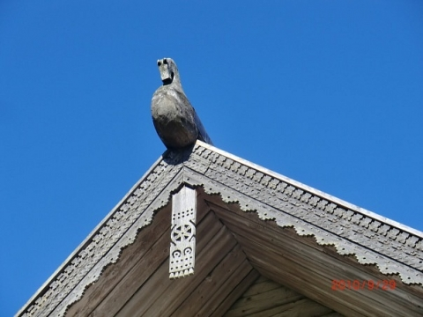

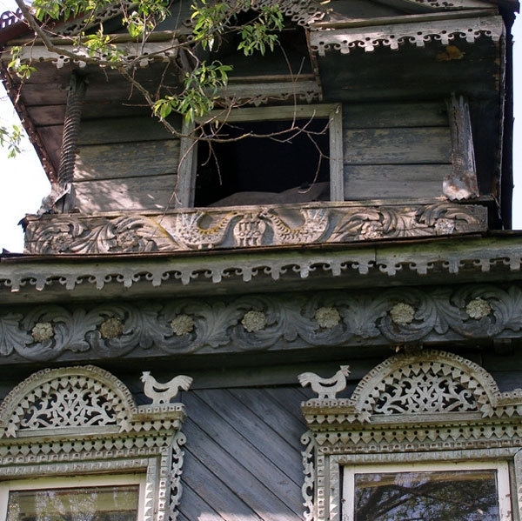

4.Ребята, а обычно где села, деревни строились и почему?
Да, издревле повелось, что люди выбирали для поселения место поближе к воде и лесу, чтобы было удобным земледелие, возможны рыбная ловля, охота. Можно поучиться у наших дедов и прадедов умению выбрать место для каждого отдельного строения. Зодчие умели выигрышно использовать берег реки, вершину холма, перекресток дорог и так поставить здание, что оно смотрелось со всех сторон.
5.Ребята, вы сказали, что дома раньше строили из дерева, а какие тогда были инструменты, которые использовали для строительства дома, храма?
Конечно, топор. Топором выполнялась основная работа.
Послушайте стихотворение Рыленкова и объясните значение словосочетание «топорная работа». ( Читает ученик).
Коль помянуть кого хотим
Мы не добром,
Честим его дела: топорная работа!
Но есть в Кижах собор.
Он срублен
Топором,
И меркнет перед ним любая позолота.

В каких же случаях мы говорим «топорная работа»? Конечно, когда что-то сделано плохо, неаккуратно. В этом стихотворении идет речь о соборе, который был построен в Кижах, построен топором, без единого гвоздя. Ребята, а где находятся Кижи? Кто-нибудь может показать на карте? Они находятся на берегу Онежского озера. Нужно отметить, что Русский Север славился и славится своими мастерами, которые творили удивительные чудеса, создавали прекрасные творения. Именно здесь сохранилось более всего великолепных памятников деревянного зодчества, уцелели замечательные произведения древнерусской живописи и декоративно-прикладного иску
На Руси было принято ставить церкви как памятники победы. Так, в честь взятия Казани, на Красной площади в Москве возвели Покровский собор, всемирно известный теперь как храм Василия Блаженного. Каждая деталь в нем ликует и поет о победе. ( Учитель или ученик читает стихотворение Кедрина «Зодчие». В самом конце включить колокольный звон

Вот так поступали иногда с великими мастерами на Руси цари. Ребята, а в каком известном вам произведении также обошлись несправедливо с мастером? (Лесков «Левша»).
По преданию храм в Кижах был воздвигнут в честь побед русских войск над шведами в Северной войне. Так здесь среди озерных вод, в 1714 году поднялось небывалой красы здание. (Картину соборов показать).
Храм вобрал в себя все лучшее, что было накоплено к этому времени русским деревянным зодчеством. Прошли столетия, не все сохранилось, но некоторые строения выстояли, и сегодня они уже памятники архитектуры. Нас восхищает их красота и совершенство, и мы меньше всего думаем об их былом культовом назначении. Для нас храмы – памятники. Что такое Кижи? Две многоглавые церкви, отделенные одна от другой колокольней. Все из дерева. Двадцать две главы Преображенского собора.
Множество, множество куполов, покрытых лемехами – резными пластинками из осины, что переливаясь на солнце, кажутся золотыми. В основе архитектурной композиции лежит восьмерик с четырьмя прямоугольными прирубами, на которые поставлены еще 2 уменьшающихся восьмерика. Восьмерики и прирубы завершаются фигурными «бочками». По высоте этот храм равен двенадцатиэтажному дому.
В каменных храмах мы обычно видим стены, украшенные фресками (картина, написанная водяными красками по свежей, сырой штукатурке).
Здесь нет фресок, простые бревенчатые стены создают ощущение домашнего покоя. Место фрески в деревянном соборе занимали иконы.
Главки поставлены в 5 ярусов.
По соседству с колокольней – Покровская церковь (1764), опоясанная резным деревянным кружевом. Рубка бревен сделана «влапу».
Ребята, давайте пофантазируем. Представьте, что этот собор не создание рук Человеческих, а создание природы. На восходе солнца или на закате, или ночью на что похоже это чудо? (Ответы учащихся).
Очень хорошо, вы сравнили этот собор с цветком,со сказочным деревом, с кораблём, с… А вот как написал о соборе доктор архитектуры Александр Викторович Ополовников: «Купола, купола. Это множество куполов поначалу ошеломляет. Порой, особенно на зорях, кажется, что церковь – не создание рук человеческих, а чудо природы, невиданный цветок или волшебное дерево, возросшее в этом суровом северном крае. Это широкая, привольная песня во славу человека, могущества его рук и разума».
Кто видел Кижи, тому очень трудно покидать этот сказочный мир. Но встреча с Кижами может произойти неожиданно быстро, так как художники с трепетом и трогательным душевным подъемом изображают на полотнах Кижи.
Вот как вспоминает о храме современник:
«Я видел Кижи ночью, Кижи, залитые солнцем, выделяющиеся своим силуэтом на фоне вечернего неба. Ни один памятник архитектуры не был изображен живописцами столько раз, сколько Кижи. Видно, чтозаонежье пленило мастеров кисти». Но и у нас тоже есть свои мастера, которые умеют прекрасно рисовать. (Рисунки ребят).
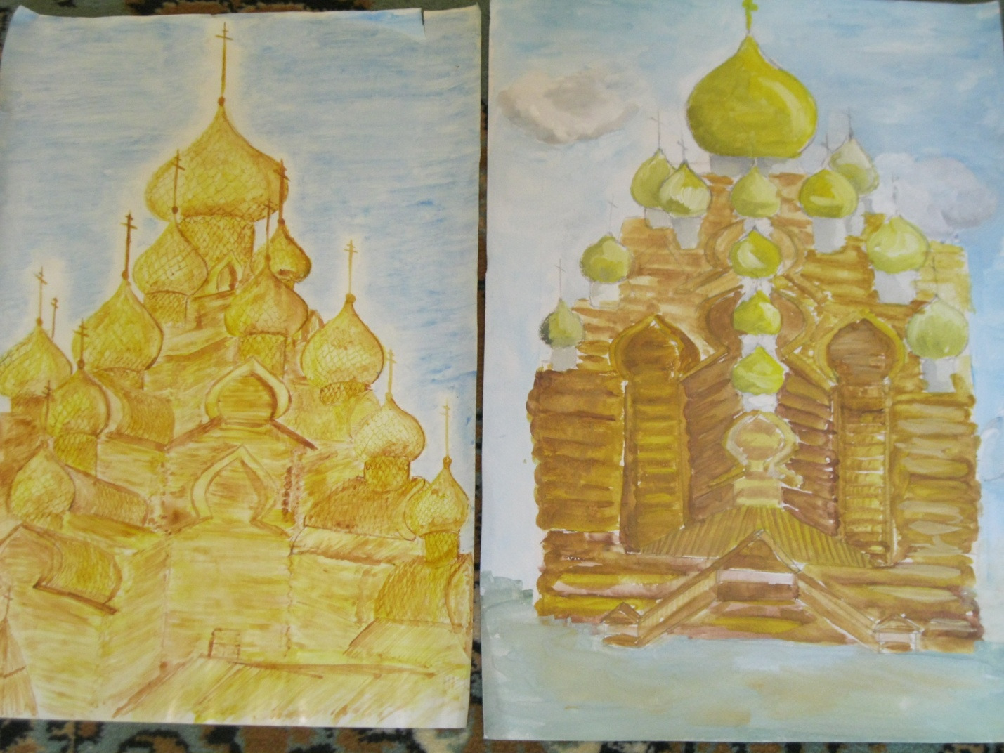
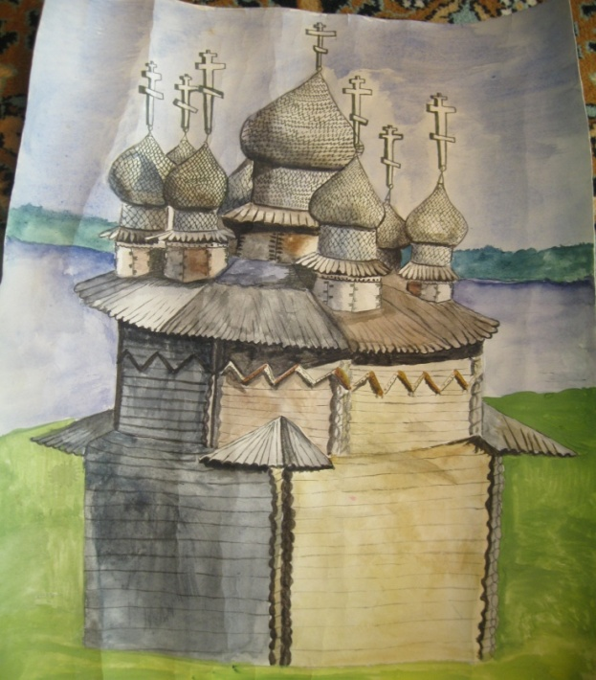
Обратиться к выставке.

Гоголь в свое время писал: «Архитектура – та же летопись. Она говорит миру, когда уже молчат и песни и предания». В самом деле, мы уже не поем песен, что пели петровские ратники, мы не помним тех времен, когда прорубалось «окно в Европу». Но когда мы смотрим на полотна, изображающие Кижи, то думаем о тех временах, когда Петр 1 «Россию поднял на дыбы».

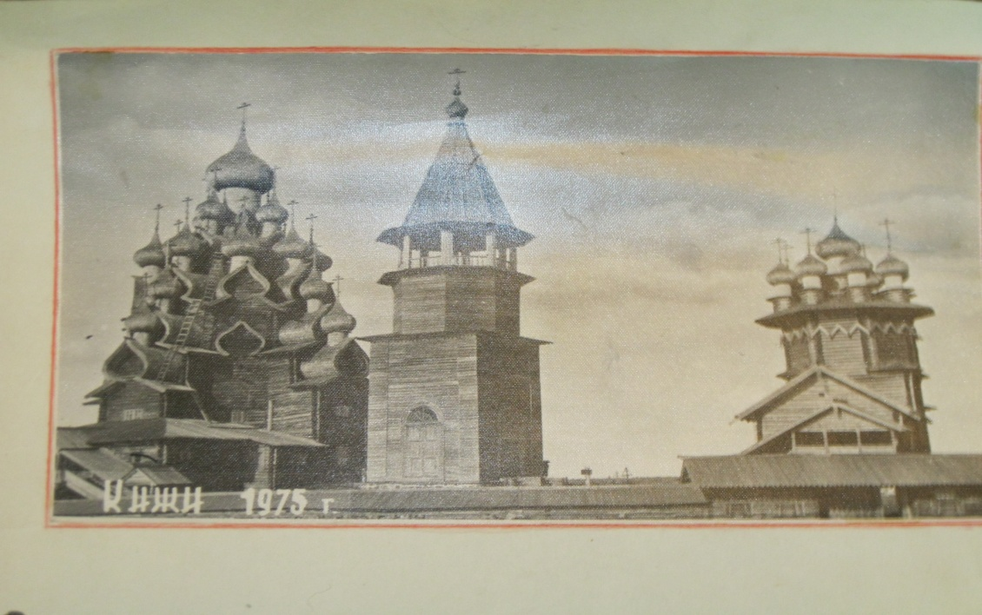

Итак, нам осталось описать это неповторимое чудо. Но с чего мы начнем? Ребята, давайте посмотрим, как описывали замки, дворцы писатели. Я зачитаю отрывки, а вы вспомните, откуда он и кто автор произведения.

- «…Посредине одного из прудов находится остров. На острове – старый полуразрушенный замок. …Я любил приходить на остров и любоваться его серыми стенами и замшелою старою крышей. Окна в верхнем этаже были заколочены, а низ находился во владении капоров и салопов». ( Описание замка в «Дети подземелья» В.Г.Короленко).

- «…Улица вывела на центральную площадь, посреди которой возвышался семибашенный дворец. У Руфа зарябило в глазах, когда он увидел пред собой три стены, выкрашенные в голубой, синий и фиолетовый цвета изумительной чистоты. Каждая грань здания имело свое нарядное крыльцо с массивной дверью. Над каждой дверью висели песочные часы необыкновенного устройства…» (А.Волков «Семь подземных королей»).
- «…Выходит он под конец на поляну широкую, посередь той поляны широкий стоит дом не дом, чертог не чертог, а дворец королевский или царский: весь в огне, в серебре и золоте и в каменьях самоцветных; весь горит и светит. Все окошки во дворце растворены, во дворец ведет лестница, устланная красным сукном, с перилами позолоченными». (С.Аксаков «Аленький цветочек».
Ребята, вы обратили внимание, с чего начинается описание?
6.Составление плана описания.
План.
1.Место, где находится (здание) постройка.
2.Материал, из которого она сделана.
3.Внешний вид.
4.Декоративные украшения.
5.Ваше впечатление от увиденного.
Ребята, какой мы составили план? Какие бывают планы? (Простые и сложные).Прежде чем записать план, подумайте, а как можно озаглавить сочинение?
Заглавия сочинений:
«Деревянная сказка», «Жемчужина Севера», «Чудо Севера», «Северная сказка», «Красы небывалой виденье».
7.Словарная работа.
Тума(н,нн)ая синь, узор деревя(н,нн)ой ре(з,с)бы, небывалое в(и,е)денье, как песня, как сказка, сказочная крас(о,а)та, (не) драгоце(н,нн)ыйметалл,адеревя(н,нн)ная «чешуя», без единого гвоздя, неповторимое ч…до, двадцатидвухглавая красавица, велич…ва,необыкнове(Н,нн)ое, крылатый шатер, главки поставлены в пять ярусов, двенадцатиэтажный дом, справа, слева, непод(А,О)леку,здесь, посредине, фигурные «бочки», прирубы, восьмерик, кружево, купол.
8.Написание сочинения – описания.
А теперь начинаем работать. Внимательно посмотрите на план, перечитайте опорные слова и начинайте работать. Я желаю вам удачи.

9.Чтение черновиков сочинений.
-Кто зачитает нам, что уже получилось в черновом варианте?
10.Домашнее задание.
Дописать сочинение.

Литература.
1.Учебник Е.И.Никитина «Русская речь» 7 класс М, «Просвещение», 2011
2.Е.Л.Прасолова « Всоюзе с красотой». Издательство «просвещение»,1987.
3.Н.А.Пленкин «Уроки развития речи 5-9 классы». М, «Просвещение»,1996.

